Die intelligente Steuerung der Haustechnik
Immer einen Klick voraus: SYR Connect App nun auch für Android erhältlich

Korschenbroich – Smartphones und Tablets beherrschen unsere Gegenwart: sie informieren über das Wetter, wann der nächste Zug fährt oder ermöglichen mobile Zeitungslektüre. Doch nicht nur im privaten Bereich ist die Begeisterung groß, auch im Beruf werden die Möglichkeiten der High-Tech-Geräte immer mehr als lohnenswerte Erweiterung angesehen. Nachdem bisher nur Besitzer von iPhone und iPad in den Genuss der SYR Connect App-Vorzüge kamen, profitieren nun alle Smartphone-Nutzer. Denn ab sofort bietet die SYR Hans Sasserath & Co. KG ihre App auch für Android-Systeme an. Ebenso ist SYR Connect auch über den Webbrowser unter http://syrconnect.de erreichbar.

Mit der App bietet das Korschenbroicher Unternehmen dem Nutzer volle Kontrolle: Mit dem Herzstück der SYR App, der Connect-Funktion, stehen Armaturen unter mobiler Steuerung. Der Safe-T Connect sowie die neue Schwarmtechnologie ISI können von unterwegs bedient und überprüft werden. Der Nutzer kann so alle Einstellungen jederzeit überwachen, nach Belieben verändern und wird gegebenenfalls umgehend über eine Leckage informiert. Im Ernstfall ist so ein Einschreiten ohne Zeitverzögerung möglich. Bisher war dies immer nur auf einen örtlichen Alarm auf dem Display der Armatur beschränkt. Die Anwendung kann kostenlos im App-Store oder im Google Play Store heruntergeladen werden, da sie zum Lieferumfang des neuen SYR Safe-T Connect gehört. Sämtliche Informationen werden dann von der Armatur an das mobile Endgerät gesendet, so dass der Besitzer oder der zuständige Fachhandwerker sofort im Bilde ist und angemessene Gegenmaßnahmen ergreifen können. Darüber hinaus werden weitere Geräte aus den Bereichen Wasserbehandlung, Heizungsüberwachung und Hygienekontrolle via App steuerbar sein. „Unser Ziel ist es, den Service für unsere Kunden stetig weiter auszubauen und diese innovative Methode der Informationsbeschaffung noch gezielter für die Unterstützung unserer Partner einzusetzen“, erklärt Peter Gormanns, Leiter Vertrieb und Marketing bei SYR. Das Handwerk hat den Nutzen bereits für sich erkannt und begrüßt sie als sinnvolle Unterstützung.

Mehrwert via Mediathek
Die Partner aus dem Handwerk profitieren von der App und erhalten einen echten Mehrwert: Produktübersichten aller Themenwelten (Wasser- und Filtertechnik, Druckregulierung, Sicherungs- und Sicherheitsarmaturen, Heizungsarmaturen und Heizungswasseraufbereitung) sowie Zusatzmaterial zu den Produkt-Highlights DRUFI+ DFR, IT 4000, Safe-T und der Füllpumpe FüllDOS. Darüber hinaus findet der Nutzer alle aktuellen Messetermine ebenso wie notwendige Kontaktdaten aller zentralen Ansprechpartner. Mittels integriertem QR-Code-Scanner besteht der Zugang zu weiterführenden Informationen zu Ersatzteilen oder Gebrauchsanweisungen einer Armatur. Die dazugehörigen QR-Codes liegen den SYR-Produkten als Aufkleber bei. Diese werden beim Einbau auf die Armatur geklebt, so dass die Extras vor Ort gescannt und ausgewertet werden können. Dieser zusätzliche Service erleichtert die Arbeit des Installateurs mit der Armatur. Benötigt er beispielsweise bei späteren Wartungen Erläuterungen zur Bedienung oder müssen Ersatzteile ausgetauscht werden, erhält er über den Code die passenden Informationen oder kann eine Bestellung direkt an den Fachhändler senden. Eine Mediathek, in welcher der Anwender Prospekte, Kurzfilme zu Produktfunktionen und FAQs findet, rundet die App ab.

Weitere Informationen erhalten Sie bei:

SYR Hans Sasserath & Co. KG
Mühlenstraße 62
D-41352 Korschenbroich
Fon: +49 (0) 2161 6105-0
Fax: +49 (0) 2161 6105-20
Internet: www.syr.de
E-Mail: info@syr.de

Bildmaterial

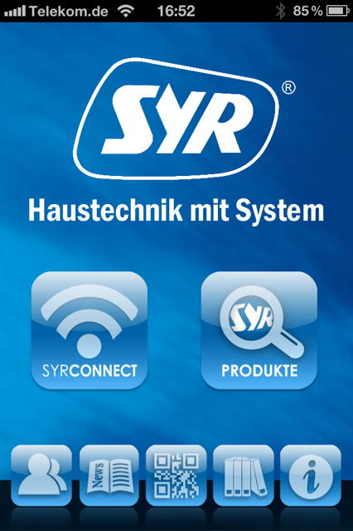
Die SYR App überzeugt durch ein klar strukturiertes Menü mit den zwei Hauptfeldern „Connect“ und „Produkte“. Dazu gibt es einen Direktzugriff auf die weiteren Funktionen wie Barcode-Scanner oder Mediathek.

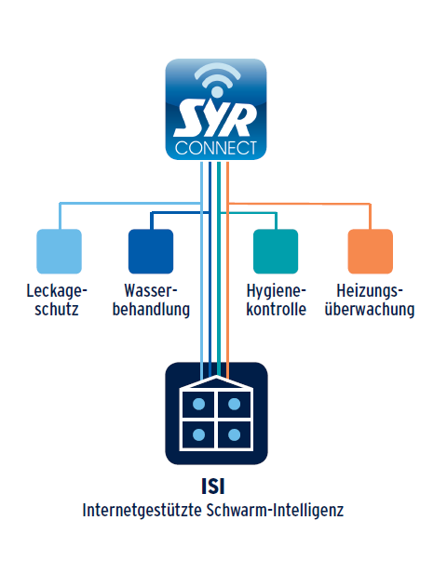

Mit SYR Connect kontrolliert der Nutzer seine Leckageschutzarmaturen Safe-T Connect oder ISI bequem von unterwegs. Gleichzeitig werden auch andere Felder – und damit Armaturen – mit der Technologie bedienbar und gesteuert werden können.

Bilder: SYR

